# V Humanismus a renesance

Rychlý náhled kapitoly



Tato kapitola bude zaměřena spíše zaměřena na kulturu a umění, což je dáno jejich významem pro následující vývoj kultury a umění v celoevropském měřítku. Prostor dostanou studenti, kteří mohou prezentovat své oblíbené umělce či díla.

Cíle kapitoly



* Definovat humanismus a renesanci.
* Uvést vztah mezi humanismem a renesancí.
* Aplikovat poznatky o renesančním umění na konkrétní dílo.

Klíčová slova kapitoly



humanismus, renesance, perspektiva, antropocentrismus

## Humanismus

Humanismus a renesance – oba pojmy jsou provázány, ale je třeba je odlišit a dokázat definovat. Zatímco o humanismu můžeme mluvit i mimo oblast umění a mimo konkrétní časový úsek, u renesance je toto vymezení přesnější.

Pozadí vzniku nového pojetí dějin a umění tvoří jevy z oblasti obecných dějin, kterými jsou vynálezy a objevy, rozkvět světového obchodu a vzestup měst a měšťanstva, o němž byla řeč v předešlé kapitole.

Viz Procacci: *Dějiny Itálie*, str. 86-92.

## Renesance

Renesance v širším kontextu znamená nový životní pocit, mírou všech věcí se namísto středověkého Boha stává člověk. Člověk, který je obdařen kritickým duchem, sebevědomý, obracející se k běhu světa, s novým přístupem k poznání.

Časově je renesance těžko definovatelná, v Itálii je přítomna už v pozdním středověku, zatímco v některých částech severně od Alp se rozvíjí daleko později. Kdybychom hledali období, kdy byla renesance celoevropským slohem, našli bychom necelých dvacet let.

Francesco Petrarca rozdělil historii na jednotlivé věky: zlatý věk klasického starověku, dobu temna po pádu římské říše a moderní věk, ve kterém byly hodnoty starověku „znovuzrozeny“. Renesance jako pojmenování epochy se ale ujalo až v polovině 19. století na základě prací historiků Julese Micheleta a Jakoba Burckharda.

### Předpoklady renesance v Itálii

Všeobecné a duchovědné předpoklady renesance byly vytvořeny v Itálii. Po obrození umění volají už umělci na přelomu 13. a 14. století, ve 14. století přibývají požadavky na změnu politických poměrů. V městských státech vládnou finančníci, tyrani, republikáni. Na počátku 15. století se už plně rozvinula nová životní, umělecká a společenská atmosféra, v níž se stalo ideálem znovuoživení římského (a řeckého) antického umění a kultury. Křesťanská idea o stejné hodnotě všech lidí se propojila s řeckým ideálem člověka jako osobnosti všestranně rozvinuté a emancipované.

Začalo období nového intenzivního studia pramenů antických spisovatelů. Napomohli mu byzantští učenci, kteří do Itálie přivezli řadu rukopisů. Jejich studium a překlady vedly posléze k vzniku antikizující literatury sepisované v latině.

Samostatný úkol 1



Co způsobilo příliv byzantských učenců do Itálie? Odkud a kdy přišli?

## Renesanční umění

Návrat k řecké a římské antice a objev perspektivy přispěl ke vzniku nového výtvarného umění, jemuž rozvoji pomáhal zájem a štědré mecenášství ze strany bohatých měšťanů, ale i šlechty a církve. Umělci už jsou daleko více než jen obyčejní, možná trochu šikovnější, řemeslníci a mohou si nezřídka i diktovat ceny za svá díla. Architekti, malíři a sochaři cestují za zakázkami a i jejich vzájemná konkurence přispívá ke vzniku dodnes obdivovaných staveb a artefaktů.

### Architektura

Deset Vitruviových knih *De architectura*, sepsaných roku 23. před Kristem a znovu objevených v roce 1414, se stalo biblí stavitelů. Antické chrámy, sloupy a hlavice byly přeměřeny a srovnávány s rozměry lidského těla. Brunelleschi (viz Florencie) vzkřísil dekorativnost a zářivou harmonii římské architektury.

Samostatný úkol 2



Představte krátce a výstižně některou renesanční stavbu, viz příklad:

TEMPIO MALATESTIANO

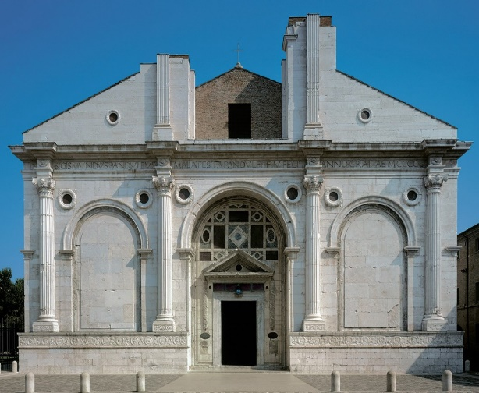*: San Francesco*, běžně známý jako *Chrám rodu Malatesta*, Rimini  
→ po 1472, Alberti  
- fasáda (nedokončená) napodobuje antický Augustů oblouk (jednoduchý s medailony ve cvikech)  
 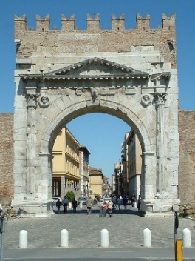

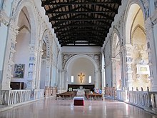*jediná loď s postranními kaplemi, nejkrásnější patří Malatestově milence

*prostor elegantní a prosvětlený

*nádherná výzdoba provedená dalšími umělci

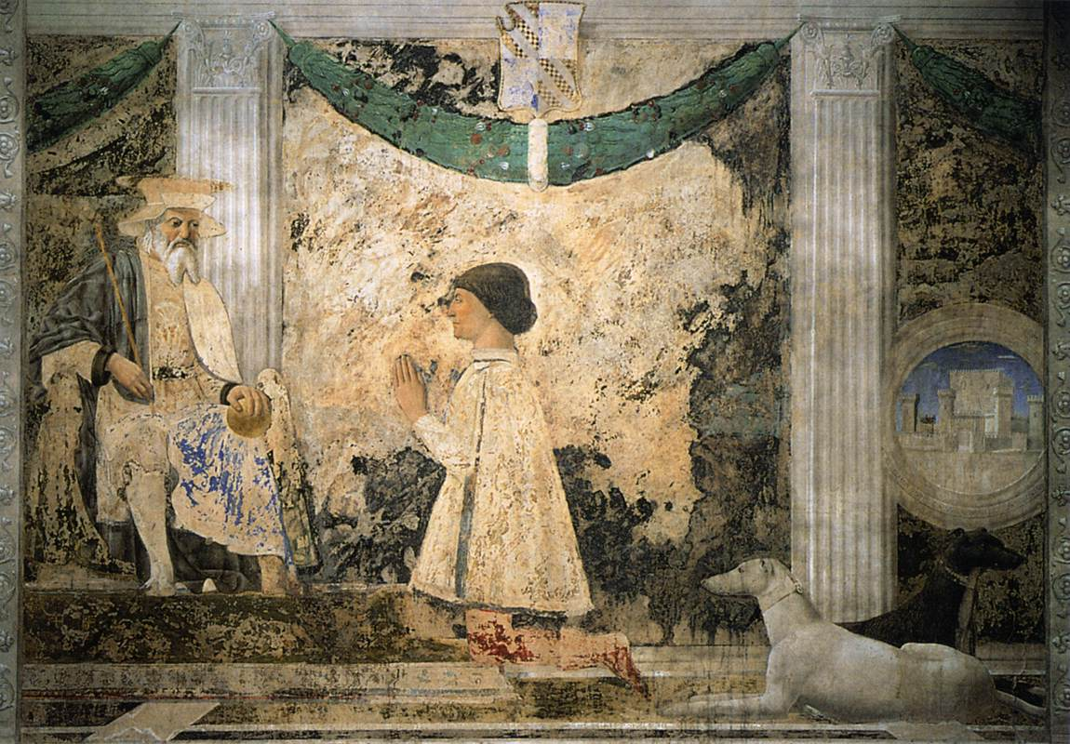např. Piero della Francesca: *Sigismondo Pandolfo Malatesta  
in preghiera davanti a San Sigismondo,* 1451 *-* glorifikace Malatesty dosahuje vrcholu – náboženské téma se prolíná s politickým, postava svatého Zikmunda se setkává s Malatestou, kterému Zikmund Lucemburský udělil dědičný titul

### Sochařství

Sochy stejně jako obrazy se staly realističtější a představovaly stále častěji skutečný svět, náboženská témata byla často ztvárněna spíše symbolicky. Za největšího sochaře renesance bývá považován Donatello, který klasickým sochám přidal psychologický vhled. Jeho postavy jsou anatomicky přesné s osobitými znaky. Ovládal také umění lineární perspektivy a v kombinaci s emocemi postav vytvořil díla, která překvapovala svou realističností.

### Malířství

Objevením zákonů perspektivy (objev matematických zákonů perspektivy je připisován Brunelleschimu) dostalo umění racionální rozměr, bylo už možné vyjádřit hloubku a proporce zobrazované scény. Použití olejových barev osvobodilo umělce od omezení rychleschnoucích vaječných temper. Masaccio vnáší do svého stylu do té doby nevídané naturalistické prvky.

Samostatný úkol 3



Představte krátce a výstižně některý renesanční obraz, viz příklad:

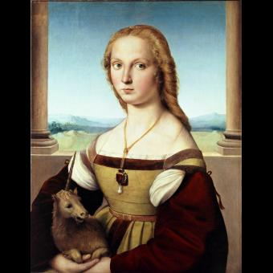

**Raffael** (1483-1520)  
- zatímco Leonardo a Michelangelo jsou považováni za novátory, Raffael vytvořil syntézua dovedl renesanci k dokonalosti;zatímco Leonardo a Michelangelo byli samotářští podivíni, Raffael byl šarmantní a přátelský, úspěšný už od prvních maleb  
*„Leonardo da Vinci nám slibuje nebe, Raffael nám je dává.“* PICASSO  
  
**: *Dama con liocorno*,** 1505-1506  
- jeden z prvních Raffaelových portrétů  
- stylem připomíná Monu Lisu, ale místo úsměvu má pronikavý pohled  
↔ skrytá ženská nepostižitelnost   
 rysy tváře jsou jemné, nezvykle subtilně propracované  
 nádherný benátský odstín blond vlasů  
 koloristika, kresba i atmosféra ladí s krystalicky čistým pozadím

Shrnutí kapitoly



Renesanční umění nově definovalo umění celé Evropy na několik století (s perspektivou si dokázal poradit až Picasso!). Je tedy žádoucí, aby studenti italštiny měli o něm zevrubný přehled a dokázali zásadní díla nejen poznat, ale i vysvětlit, v čem spočívá jejich význam a čím přispěla k dalšímu vývoji umění.